Привет Иван! Я недавно разработал нелинейный итерационный алгоритм решения обратной задачи ЕИМПЗ, основанный на предположении о том, что энергия импульсов, излучаемых породами, распределена по Максвеллу, и учитывающий как ослабление и диаграмму направленности, так и пороговую функцию регистрации импульсов. Результат rovno_u002p0008, режим А, затухание 2Дб/км по мощности,27600 iterations, ошибка реконструкции 7.87%
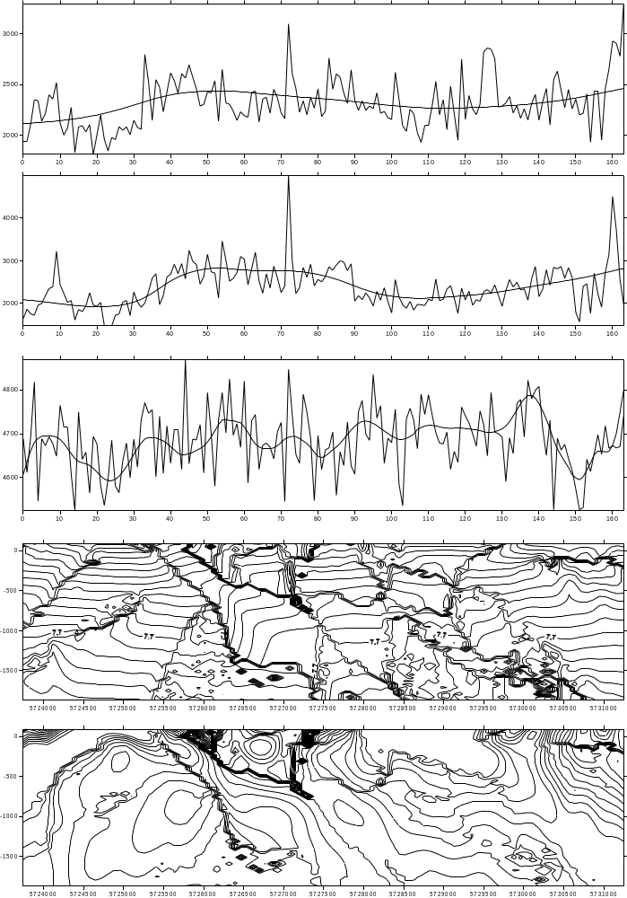
9.07.2011, Алексей

